**МИНОБРНАУКИ РОССИИ**

**САНКТ-ПЕТЕРБУРГСКИЙ ГОСУДАРСТВЕННЫЙ**

**ЭЛЕКТРОТЕХНИЧЕСКИЙ УНИВЕРСИТЕТ**

**«ЛЭТИ» ИМ. В.И. УЛЬЯНОВА (ЛЕНИНА)**

**Кафедра ЭТПТ**

**ОТЧЕТ**

**по лабораторной работе №2**

**по дисциплине «Возобновляемая энергетика»**

**Тема: ИССЛЕДОВАНИЕ ВЛИЯНИЯ УГЛА НАКЛОНА ПАНЕЛИ НА ЭФФЕКТИВНОСТЬ ЕЕ РАБОТЫ**

| Студент гр. 3487 |  | Кешалашвили А.А. |
| --- | --- | --- |
| Преподаватель |  | Ермекова М.Р. |

Санкт-Петербург

2024

**Цель работы:** исследовать эффективность работы фотоэлектрической панели в зависимости от угла падения светового потока.

**Схема эксперимента:**

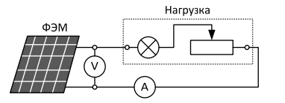

**Графики по экспериментальным данным**

Диаграммы для монохроматической панели(20 Вт):

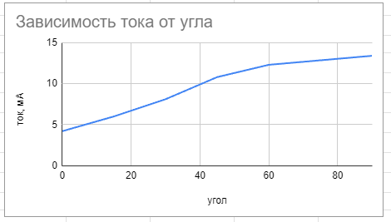

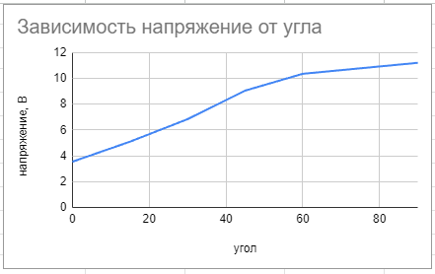

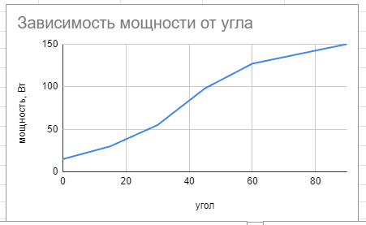

Диаграммы для монохроматической панели(50 Вт):

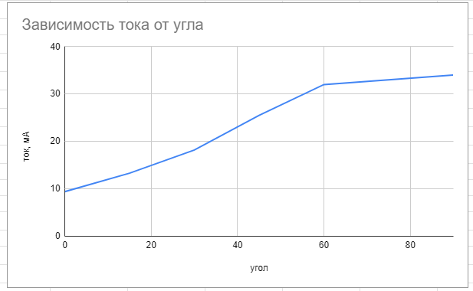

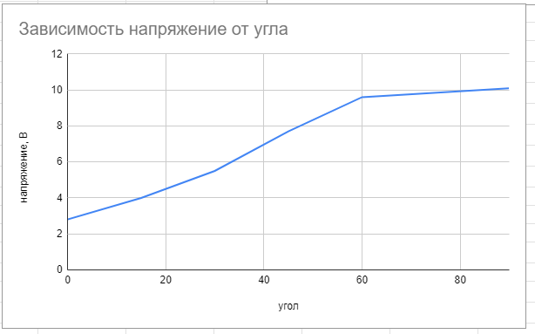

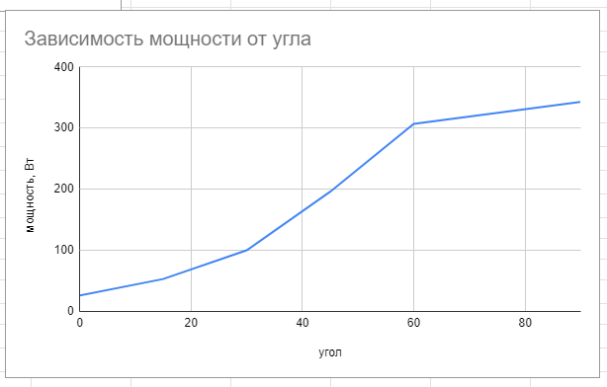

Диаграммы для поликристаллической панели(20 ВТ):

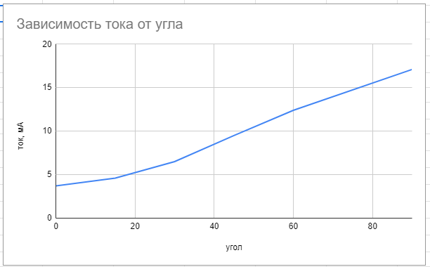

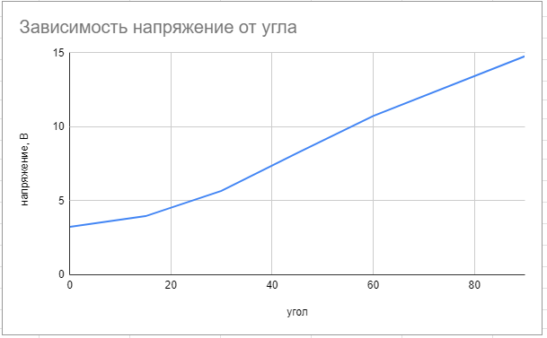

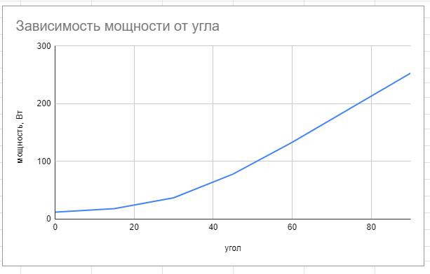

Диаграммы для поликристаллической панели(50 ВТ):

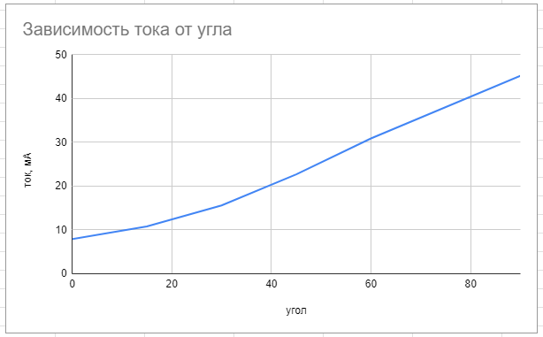

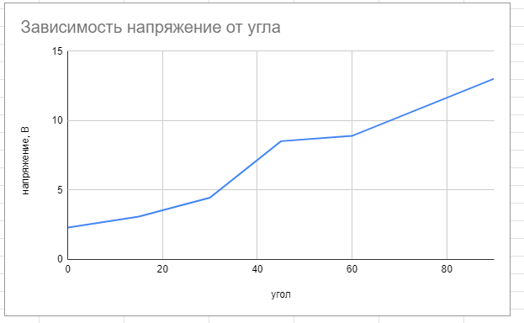

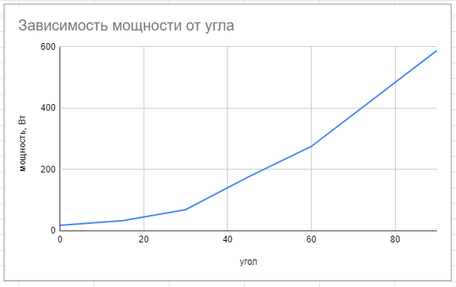

Вывод: исходя из полученных данных можно сделать вывод, что для монокристаллической панели изменение угла является не столь существенным, к примеру, при изменении угла на 30 градусов мощность падает примерно на ⅙. Однако, при дальнейших изменениях угла данный параметр уже становится более существенным. Для поликристаллической панели можно увидеть, что угол наклона играет более существенную роль, так как при изменении угла на 30 градусов мощность падает уже в 2 раза, что делает монокристаллическую панель более выгодной в условиях, где угол падения света постоянно изменяется.